附件1
2016年国家医师资格考试郑州考点现场确认时间安排
类别 | 日 期 | 上午 | 下午
中  医  类  别 | 4月7日 | 省直医疗卫生单位（郑大一、二、三、四、五附院，省人民、省肿瘤、省胸科、省电力、省职工、省疾控、省职防所、省地质、省血液、省老干、黄河中心医院、省中医二、三附院、省中医药研究院） | 全省师承确有专长、全省部队(现役)、153医院、武警总队医院、省军区直属医院、新密市、新郑市、中牟县、上街区、经开区、郑东新区、航空港区
中  医  类  别 | 4月8日 | 中原区、金水区、高新区、二七区、 | 荥阳市、巩义市、登封市、惠济区、管城区
中  医  类  别 | 4月9日上午 | 省中医一附院、市直医疗卫生单位（市一、二、三、四、五、六、七、八、九、十院，市中医、市骨科、市儿童、市妇幼、市颈肩、市疾控、市职防所、120）、中医类别补报
西  医  类  别 | 4月9日下午 | 市直医疗卫生单位（市一、二、三、四、五、六、七、八、九、十院，市中医、市骨科、市儿童、市妇幼、市颈肩、市疾控、市职防所、120）、惠济区
西  医  类  别 | 4月11日 | 新密市、中牟县 | 1.全省部队（现役）、武警总队医院、153医院、省军区直属医院；2.全省公卫（含郑州考生）
西  医  类  别 | 4月12日 | 登封市、郑东新区、许昌口腔 | 上街区、航空港区、管城区
西  医  类  别 | 4月13日 | 中原区 | 新郑市、高新区
西  医  类  别 | 4月14日 | 巩义市、荥阳市 | 金水区
西  医  类  别 | 4月15日 | 郑大一附院 | 二七区、经开区
西  医  类  别 | 4月16日 | 省直医疗卫生单位（郑大二、三、四、五附院，省人民、省肿瘤、省胸科、省电力、省职工、省疾控、省职防所、省地质、省血液、省老干、黄河中心医院、省中医一、二、三附院、省中医药研究院） | 西医类别补报  中医类别补报
注：1.中医类别包括中医、中西医结合、中医师承和确有专长；西医类别包括临床、口腔、公卫；
2.现场确认工作时间：上午8：30-11：30，下午13：30-16：30；
3.现场确认截止时间：中医类别4月9日上午11：30，西医类别4月16日下午16：00。
附件2
医师资格考试试用期考核证明
报名编号：
姓 名 |  |  |  | 性 别 |  |  |  |  | 出生年月
民 族 |  |  |  | 所学专业 |  |  |  |  | 医学学历
取得学历  年 月 |  |  |  | 有效身份证件号码
报考类别
试用机构 |  | 名称
 |  | 地址 |  |  |  |  |  |  | 邮编
 |  | 登记号 |  |  |  |  |  |  | 法定代表人
试用起止  时 间 |  | （ ）年（ ）月至（ ）年（ ）月
主要试用  岗位(科室) |  | 岗位(科室)  名称 |  |  | 带教老师评价 |  |  | 带 教 老 师  医师执业证书号码 |  |  | 带教老师签字
 |  |  |  |  | 合格 | 不合格 |  |  |  |  | 带教老师签字
试用机构  考核意见 |  | 合格 （ ） 不合格（ ）  单位法人代表/法定代表人签字：单位公章  年 月 日
注： | 1. 本表黑线上方由考生自己填写，黑线以下由工作机构填写，本表缺项、涂改无效。  2.带教老师对考生从临床岗位胜任力、基本技能、医患关系、医际关系及职业道德操守等方面作综合评价是否合格，并在相应栏目划“√”。  3.军队考生须提交团级以上卫生部门的审核证明。  4.本表栏目空间若不够填写，可另附页。

附件3

执业助理医师报考执业医师执业期考核证明

执业助理医师资格证书编号：（）
执业助理医师执业证书编号：（）
姓 名 |  |  |  | 性 别 |  |  |  |  | 民 族
医学学历 |  |  |  | 所学专业 |  |  |  |  | 取得学历  年 月
报考类别 |  |  |  | 有效身份证件号码
工作机构 |  | 名称
 |  | 地址 |  |  |  |  |  |  | 邮编
 |  | 登记号 |  |  |  |  |  |  | 法定代表人
工作起止  时 间 |  | （ ）年（ ）月至（ ）年（ ）月
主要工作  岗位(科室) |  | 岗位(科室)  名称 |  |  | 带教老师评价 |  |  | 带 教 执 业  医师执业证书号码 |  |  | 带教老师签字
 |  |  |  |  | 合格 | 不合格 |  |  |  |  | 带教老师签字
工作机构  考核意见 |  | 合格 （ ） 不合格（ ）  单位法人代表/法定代表人签字： 单位公章  年 月 日
注： | 1.本表黑线上方由考生自己填写，黑线以下由工作机构填写，本表缺项、涂改无效。  2.带教老师对考生从临床岗位胜任力、基本技能、医患关系、医际关系及职业道德操守等方面作综合评价是否合格，并在相应栏目划“√”。  3.军队考生须提交团级以上卫生部门的审核证明。  4.本表栏目空间若不够填写，可另附页。

附件4
应届医学专业毕业生医师资格考试报考承诺书

本人于 年 月 日毕业于 学校 专业。自 年 月起，在 单位试用，至 年 月试用期将满一年。
本人承诺将于今年8月31日前，将后续试用累计满一年的《医师资格考试试用期考核证明》及时交考点办公室。
如违诺，本人愿承担由此引起的责任，并按规定接受取消当年医师资格考试资格的处罚。

考生签字：
有效身份证明号码：
手机号码:
年 月 日

附件5
西医类别现场报名提交材料及排列顺序
一、报考临床助理执业医师
1.身份证；2.毕业证书；3.学历证明/备案表/学历认证证书(网上学历证明须在有效期内)；4.报名成功通知单；5.医师资格考试试用期考核证明；6.身份证复印件；7.2015年毕业生提供《应届医学专业毕业生医师资格考试报考承诺书》；8.其他材料。
二、临床助理执业医师报考临床执业医师
1.身份证；2.助理资格证书；3.执业证书；4.毕业证书；5.学历证明/备案表/学历认证证书(网上学历证明须在有效期内)；6.报名成功通知单；7.执业助理医师报考执业医师执业期考核证明；8.身份证复印件；9.其他材料。
三、直接报考临床执业医师
1.身份证；2.毕业证书；3.学历证明/备案表/学历认证证书(网上学历证明须在有效期内)；4.报名成功通知单；5.医师资格考试试用期考核证明；6.身份证复印件；7.2015年毕业生提供《应届医学专业毕业生医师资格考试报考承诺书》；8.其他材料
四、公卫类考生提交材料同临床类考生
五、口腔类考生提交材料同临床类考生
所在试用医疗机构应具有口腔诊疗科目，并提交该医疗机构执业许可证复印件。试用机构是二级以上医疗机构的不需提交。
六、应届研究生报考临床执业医师
1.身份证；2.学生证；3.学校研究生处提供的名单中有本人信息；4.报名成功通知单；5.学校教学医院出具的实习证明；6.身份证复印件；7.其他材料。注：须在2016年9月1日前到考点验证毕业证及学位证和毕业证学历证明。
七、个体诊所从业人员临床助理医师报考临床执业医师
1.身份证；2.助理资格证书；3.执业证书；4.法定代表人资格证书；5.法定代表人执业证书；6.毕业证书；7.学历证明/备案表/学历认证证书(网上学历证明须在有效期内)；8.报名成功通知单；9.执业助理医师报考执业医师执业期考核证明；10.身份证复印件；11.医疗机构执业许可证正、副本复印件；12.其他材料。
八、注意事项
1.2015年老考生提交的《准考证》（或成绩单）放在所有材料最上层；2.所有材料凡未注明复印件者，均要求原件；3.试用机构是一级以下（含一级）医疗机构考生，需提交试用机构《医疗机构执业许可证》正、副本复印件，并放在个人材料最后一张位置；4.所有材料向左上角对齐用长尾夹夹住，请勿将信息页、证书姓名、照片等页装订在一起；6.所有原件照片加固钉牢，以免丢失，丢失概不负责；6.网上学历证明有效期应包含4月1日—5月13日。7.凡因毕业证问题（假毕业证、无效毕业证）退回的资料，考生存有疑问的，可在5月10-12日至河南考区持相关资料申诉复核。

附件6
中医类别现场报名提交材料及排列顺序
一、报考助理执业医师
1.身份证原件；2.报名通知单；3.毕业证书或《确有专长证》原件；4.学历认证报告原件（学历证明书、学信网打印学历查询报告）；5. 医师资格考试试用期考核证明；6.身份证复印件；7.毕业证书或《确有专长证》复印件；8.医疗机构许可证正本复印件；9.其他材料。
二、助理执业医师报考执业医师
1.身份证原件；2.报名通知单；3.毕业证书或《确有专长证》原件；4.学历认证报告原件（学历证明书、学信网打印学历查询报告）；5.助理资格证书原件；6.执业证书原件；7.执业助理医师报考执业医师执业期考核证明；8.身份证复印件；9.毕业证书或《确有专长证》复印件；10.助理资格证书复印件；11.执业证书复印件；12.医疗机构许可证正本复印件；13.其他材料。
三、直接报考中医类别执业医师
1.身份证原件；2.报名通知单；3.毕业证书原件；4.学历认证报告原件（学历证明书、学信网打印学历查询报告）；5. 医师资格考试试用期考核证明；6.身份证复印件；7.毕业证书复印件；8.医疗机构许可证正本复印件；9.其他材料。
四、应届研究生报考执业医师
1.身份证原件；2.报名通知单；3.学生证原件；4.学校研究生处出具的准予该生2016年毕业的证明及其所学专业；5.学校教学医院出具的实习证明；6.身份证复印件；7.学生证复印件；8.其他材料。
五、个体诊所及村（室 ）卫生所
在本页相对应的第一、二、三项基础上还需提交有一名经注册在本诊所的中医类别执业医师的资格证书及执业证书原件、复印件。
六、部队考生报考中医类别医师资格考试
在本页相对应的第一、二、三项基础上还需提交：1.军官证原件、复印件；2.团级以上部门同意报考的证明；3.不需要提交学历认证报告。
七、外籍人员取得国内学历参加医师资格考试
1.报名通知单；2.毕业证原件、复印件；3.医师资格考试试用期考核证明；4.护照原件、复印件；5.外籍人员参加中医医师资格考试实习申请审核表；6.其他材料。
八、注意事项
1.2015年老考生提交《准考证》（或成绩单）；2.试用机构是一级以下（含一级）医疗机构的考生，需提交试用机构《医疗机构执业许可证》正本复印件，并放在个人材料最后一张位置；3.网上学历证明有效期应包含4月1日—5月13日；4.所有复印件加盖单位公章；5.所有原件照片加固钉牢，以免丢失，丢失概不负责；6.所有原件在前，复印件在后；7.凡因毕业证问题（假毕业证、无效毕业证）退回的资料，考生存有疑问的，可在5月3、4日至省中医管理局持相关资料申诉复核。
附件7
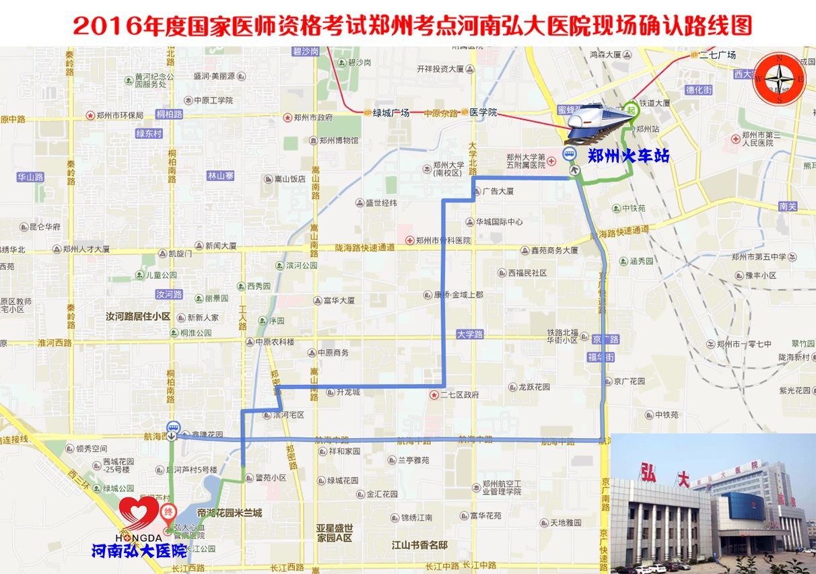
附近公交站点：211、B1、B3、B10等

